## Разработка и верстка 5 графических элементов управления (чекбоксов, кнопок, индикаторов прогресса)

## Общие требования

КРАТКО

Нужно разработать дизайн и сверстать несколько элементов управления:

1. 2 графических чекбокса с рисунком в background (должны работать как обычные чекбоксы). Чекбоксы должны гармонировать по стилю с background, не должны быть привязаны к стандартным элементам браузера.
2. 2 графических кнопки с рисунком в background
3. 1 анимированный индикатор прогресса.
4. Все элементы управления должны представлять из себя элементы типа DIV (пример локации на реальном сайте на Рис 2)
5. Срок выполнения: 2 дня.
6. Стоимость: 7 тыс. руб.

Начните свою заявку со слов: «Я не бот, я читаю даже длинное ТЗ»

ПОЛНОЕ ТЗ

1. Требования к элементам
   1. Одинаково отображаться во всех шаблонах CMS.
   2. Быть в единой стилистике, в голубых цветах, но при этом радикально выделяться на фоне сайта, давать понять, что это волшебные элементы, связанные с другим загадочным миром ИИ.
   3. Иметь небольшое скругление краев.
   4. Представлять из себя полутоновую графику, не двухцветные схемы. Пример на Рис 2.
   5. Подписи к чекбоксам, кнопки должны иметь объём, тень или другие атрибуты, которые будут свидетельствовать об их кликабельности, отличать их от других некликабельных элементов интерфейса.
   6. На всех кликабельных элементах Cursor должен быть Pointer
   7. На всех кликабельных элементах должны быть реакция на hover
   8. Все текстовые строки (кроме кнопки Отмена на индикаторе прогресса) должны быть текстом, а не графикой.
   9. Быть независимы от базовых стилей браузера и шаблона (т.е. не должно быть ситуации, когда в разных браузерах или разных шаблонах сайта кнопки выглядят по-разному).
   10. Должны быть сохранены все ID и NAME, элементов, приведённые в коде Заказчика.
   11. Дизайн должен быть согласован с Заказчиком до верстки.
   12. Исполнитель предоставляет исходники своих работ (CDR, PSD)
2. Результаты работы должны представлять из себя HTML файл, CSS, и JS файлы к нему.
3. Может использоваться jquery-1.10.2.js
4. Все элементы должны одинаково отображаться в IE 10, EDGE, последних версиях Firefox, Chrome, Yandex браузера.

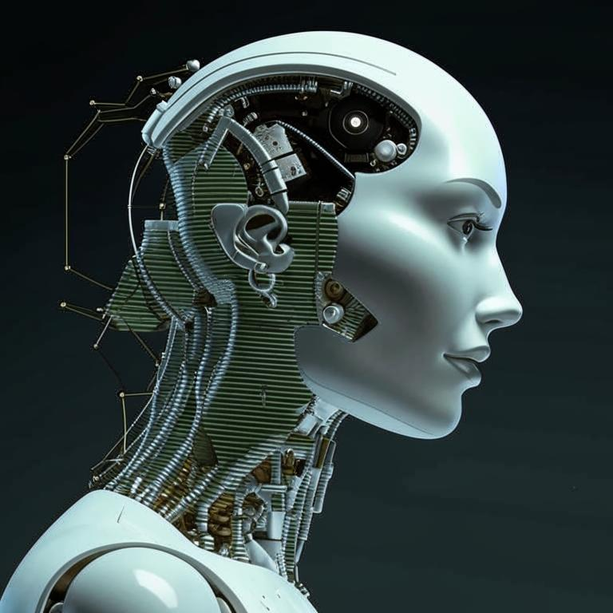

Рисунок 1 Пример символики ИИ

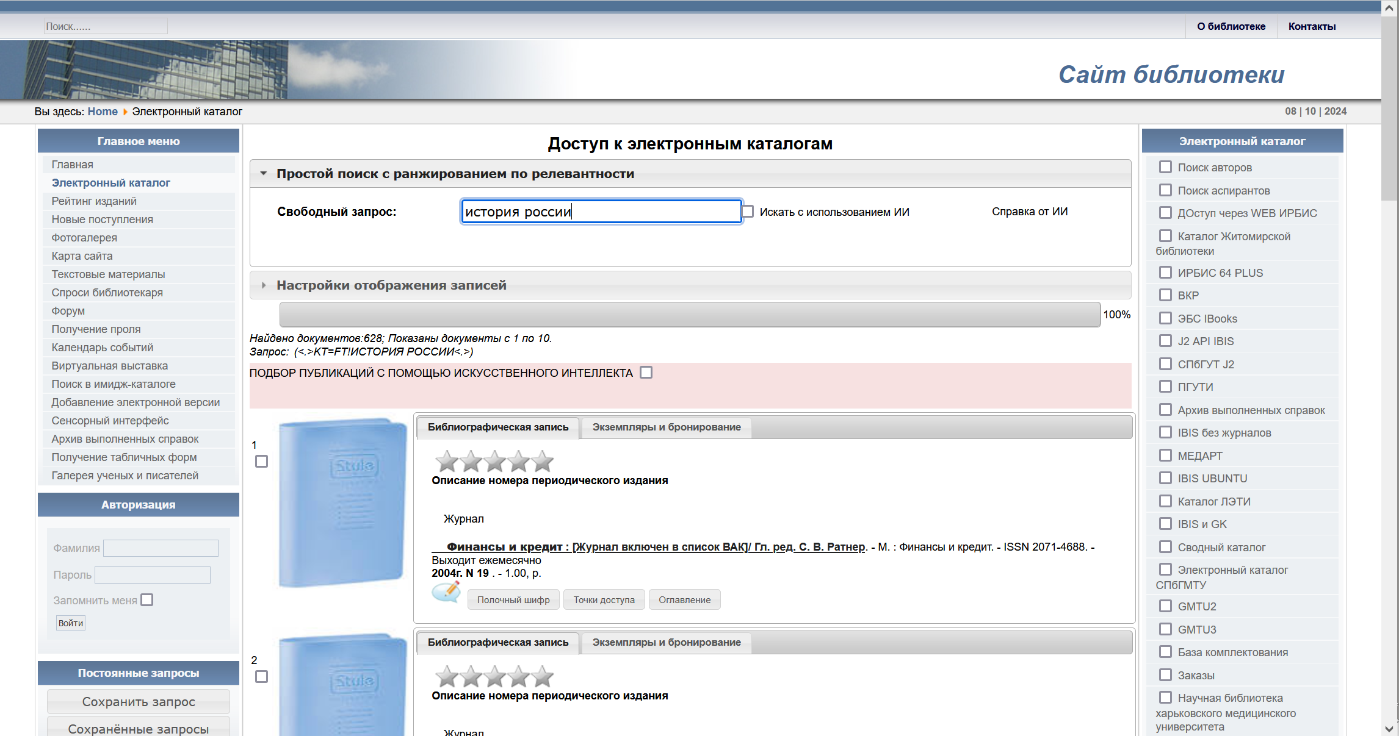

Рисунок 2 Примерная схема размещения элементов

## ИНДИКАТОР РАБОТЫ ИСКУССТВЕННОГО ИНТЕЛЛЕКТА

1. Код:

<div id="ai_progress_div"></div>

Контент сайта должен заслонять полупрозрачный фон с голубоватым оттенком. В центре экрана индикатор прогресса с кнопкой отмены.

Ширина индикатора прогресса -- 600 px (примерно по размеру мобильного телефона). Высота – на усмотрение Исполнителя. Цель – чтобы он нормально смотрелся и на мобильных и на стационарных устройствах

2. Основа -- сделанная ИИ картинка, символизирующая искусственный интеллект и нейронные сети.

3. Анимация должна быть рассчитана примерно на минуту времени. Должна затрагивать саму картинку, а не только полоску прогресса сверху, снизу или сбоку.   
  
4. Должна быть предзагрузка (не должно быть ситуации, когда пользователю отображается незагруженный рисунок или видео)

5. Под индикатором или внутри должна быть Отменить. Кнопка графическая, в стиле анимации.

## ЧЕКБОКС ФИЛЬТРАЦИИ

* + - 1. Код:

<tr>

<td >

<div id="ai_filter" >

ПОДБОР ПУБЛИКАЦИЙ С ПОМОЩЬЮ ИСКУССТВЕННОГО ИНТЕЛЛЕКТА <input id="ai_results_filter_flag" name="ai_results_filter_flag" value="1" type="checkbox" class="ai_ji_checkbox">

</div>

</td>

</tr>

Будет выплывать после отображения результатов поиска и исчезать после того, как выведены результаты, полученные от ИИ (появление и исчезновение реализуется Заказчиком)

2. РИсунок должен символизировать фильтрацию, например, включать символику лупы

3. Высота – 50 px, ширина – резиновая. Должен растягиваться и сжиматься по ширине экрана.

## ЧЕКБОКС АНАЛИЗА ЗАПРОСА СРЕДСТВАМИ ИИ

1. Код:

<td class="field">

<div id="ai_request_extension_div">

Искать с использованием ИИ

<input name="ai_request_extension_flag" id="ai_request_extension_flag" value="1" type="checkbox" class="ai_ji_checkbox">

</div>

</td>

1. РИсунок должен символизировать символику ИИ, желательно включать символику лупы.

## КНОПКА ПОЛУЧЕНИЯ ИНФОРМЦИОННОЙ СПРАВКИ СРЕДСТВАМИ ИИ

1. Код:  
<td class="field">

<div id="ai_reference_div" style="cursor:pointer">

Справка по теме от ИИ

</div>

</td>

1. РИсунок должен символизировать символику ИИ, включать знак вопроса.

Начните свою заявку со слов: «Я не бот, я читаю даже длинное ТЗ»